Определена дата проведения фестиваля «Наши общие возможности - наши общие результаты» в Гольяново
08.11.2016
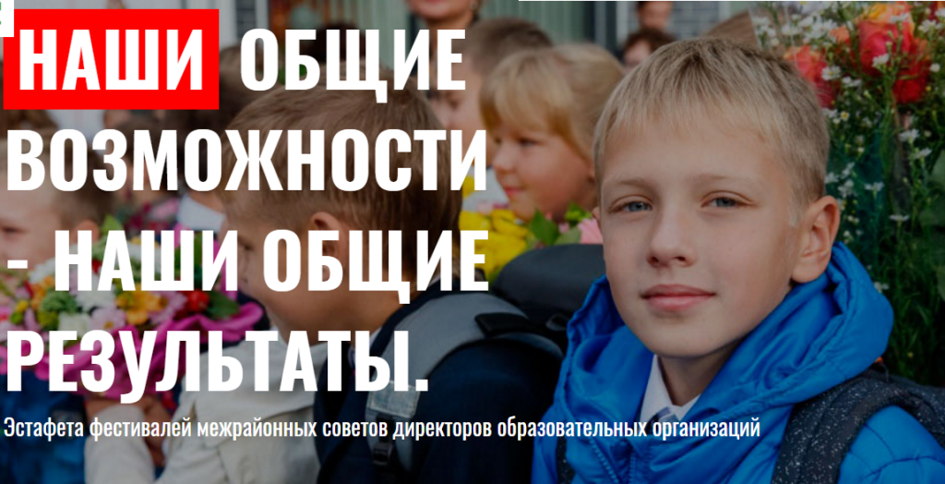
По результатам жеребьевки, которую провел Департамент образования города Москвы, в районе Гольяново II Московский фестиваль межрайонных советов директоров образовательных организаций «Наши общие возможности - наши общие результаты» состоится 3 декабря 2016 года.

Эстафета фестивалей межрайонных советов директоров образовательных организаций проходит в Москве по субботам в течение текущего учебного года. Мероприятие проводится на базе общеобразовательных учреждений столицы. В дни работы Фестиваля образовательные организации межрайонного совета демонстрируют гостям мероприятия свои учебные и внеучебные достижения за пятилетний период. У москвичей есть возможность ознакомиться с образовательными возможностями каждого учреждения и получить представление об оказываемых ими дополнительных образовательных услугах.

Фестивали, проходящие в районах столицы согласно утверждённому графику, посещают родители и ученики, представители старшего поколения, воспитатели и педагоги, а также сотрудники районных управ, вузов, спортивных организаций и все желающие. Как сообщает Департамент образования столицы, москвичи, не попавшие на мероприятие, могут ознакомиться с видеорепортажами, снятыми о районных этапах фестиваля и проголосовать за понравившиеся видеоролики.

Первыми в Восточном административном округе фестиваль примут школы районов Ивановское, Новогиреево и Перово. Он состоится уже 12 ноября.

Адрес страницы: http://golyanovo.mos.ru/presscenter/news/detail/4150751.html
Управа района Гольяново города Москвы

